Правительство Российской Федерации

Федеральное государственное автономное образовательное учреждение

высшего образования

«Национальный исследовательский университет

“Высшая школа экономики”»

###### Факультет бизнеса и менеджмента

###### Образовательная программа

###### бизнес-информатика

**Пояснительная записка к проекту**

“Информационная система торгового центра”

Выполнила:

Зеленова Анастасия Евгеньевна, ББИ162(2)

Москва 2017

1)

Разработка информационной системы о магазинах в торговом центре.

2)

https://github.com/AnastasiyaZelenova/ICEBERG-MALL

3)

Данная программа содержит информацию о всех магазинах и ресторанах, находящихся в торговом центре, а также их краткое описание и расположение.

4)

Требования на 6 были выполнены (операции с данными, защита от некорректного ввода, использование GitHub, Naming Convention).

Также были выполнены требования на 8:

- две сущности

- сериализация (xml)

- страничная навигация

Частично были сделаны требования на 10 (авторизация, история изменений, динамическое обновление результатов поиска)

5)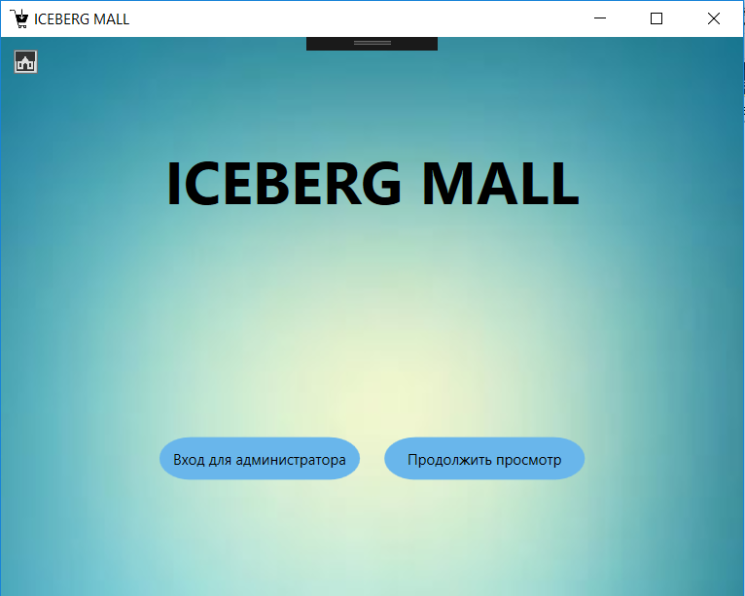

Главная страница (StartPage) – страница, где можно перейти в режим чтения (для всех пользователей) или редактирования (только для авторизованных).

Страница для авторизации (PasswordPage) – страница, где администратор можно ввести данные и перейти в режим редактирования.

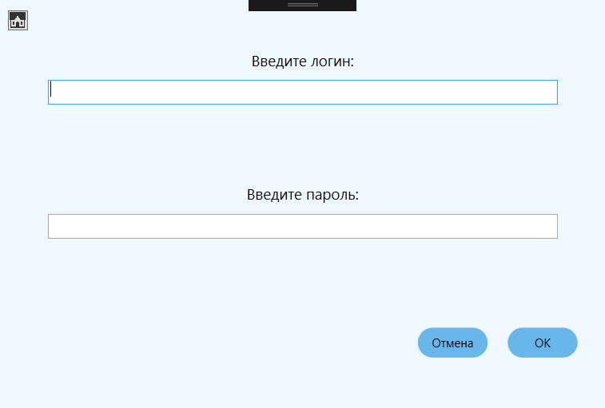

Страница для редактирования (AdminPage) – страница, где администратор может искать и изменять информацию о категориях и магазинах:

1)Удалять

2)Добавлять

3)Редактировать

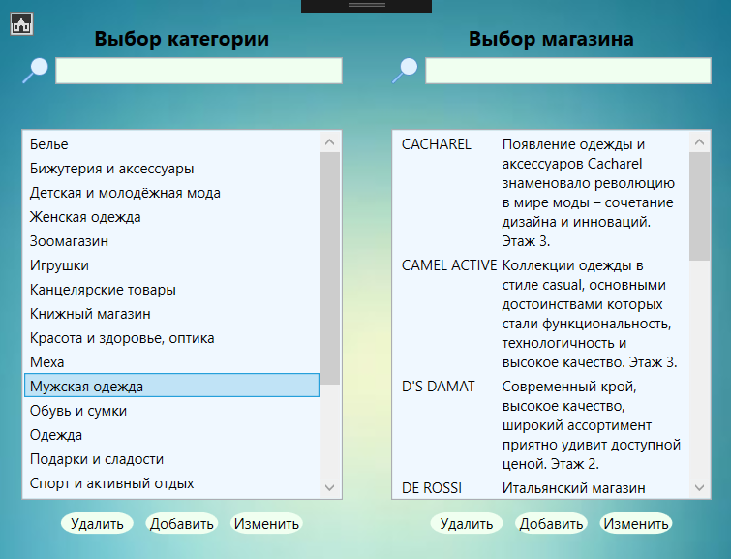

Страница для добавления категории (AddcCategoryPage) – странице, где администратор может добавить категорию.

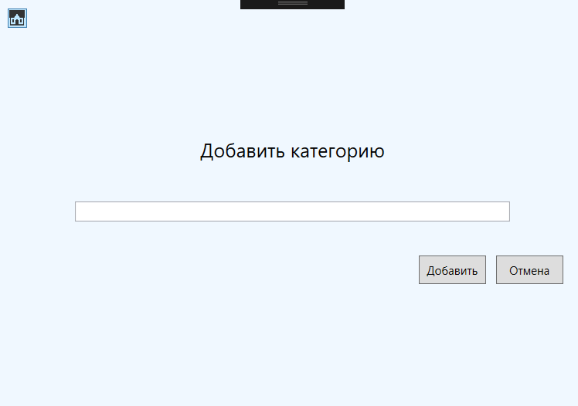

Страница для редактирования категории (EditCategoryPage) – страница, где администратор может изменить название категории.

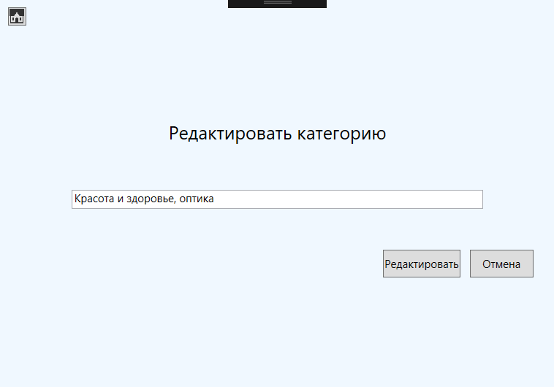

Страница для добавления торговой точки (AddTradePointPage) – страница, где администратор может добавить новую торговую точку, то есть ввести название, описание, выбрать категорию.

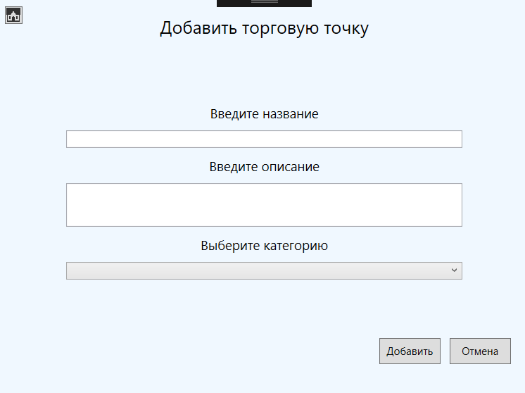

Страница для редактирования торговой точки (EditTradePointPage) – страница с возможностью изменения названия, описания, категории торговой точки.

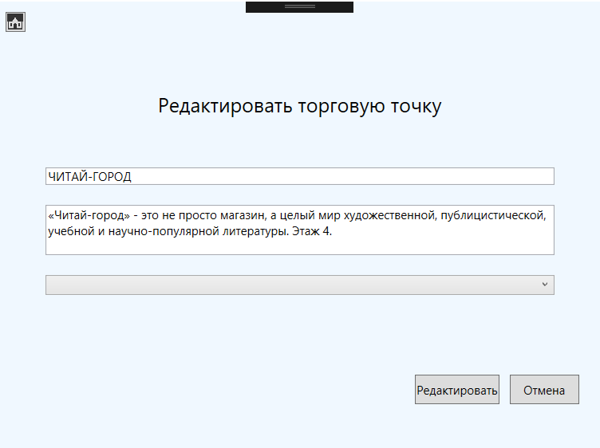

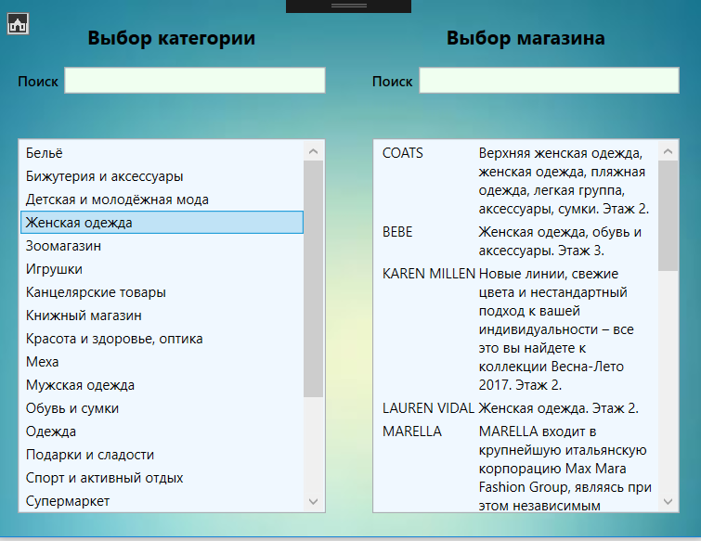Страница для чтения (GuestPage) – страница, где все пользователи могут находить информацию и магазинах в торговом центре.

7)

Category – сущность, которая описывает категорию (её название).

Logger – класс, который записывает в файл изменения, которые были сделаны в ходе использования программы.

Methods – класс, в котором находится лист из категорий и методы для создания, редактирования, удаления, поиска категории и торговой точки в торговом центре. А также методы для использования сериализации.

TradePoint – сущность, которая содержит характеристики торговой точки (описание, название).

8)

<https://msdn.microsoft.com>

<https://professorweb.ru/>

<https://metanit.com/>

<http://www.codewrecks.com/blog/index.php/2008/11/08/wpf-and-wrapping-text-inside-elements-of-a-listview/>

<https://metanit.com/sharp/wpf/12.3.php>